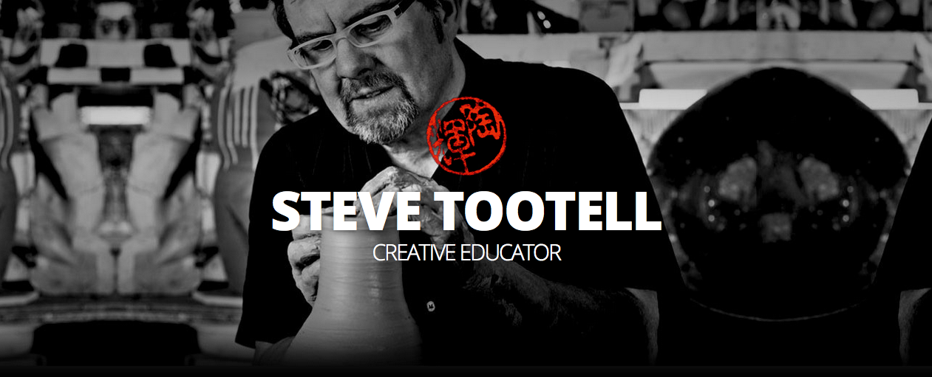

Steve Tootell スティーブ・トゥーテ 略歴

1953 Born in Bolton, England １９５3 英国、ボルトンに生まれる
1975 Gained Ceramics and Art Education at Chester College １９７５ リバプール大学チェスター・カレジにて
(Liverpool University) under Peter Ainsley R.C.A. ピーター・エインズリーR.C.A.に師事、美術教育 科を卒業
1982 Awarded First Class Honors Degree in Ceramics and Art Education １９８２ リバプール大学の陶芸美術教育科にて
from Liverpool University under Peter Turnbull R.C.A. ピーター・タンブルR.C.A.に師事、最優等学位 で卒業
1984 Arrived in Japan as pottery teacher at International １９８４ 東京の聖心インターナショナルスクール
School of the Sacred Heart, Tokyo 陶芸科教師として来日
1986 + Visiting Examiner for I.B. Art and design １９８６＋ I.B.アート＆デザインの客員試験官となる
1986 + Coordinator of Artscape International Student Exhibition １９８６＋ アートスケープ国際学校生徒の展示会を主催
1986 + Coordinator of the World Art Educators Workshops in 1９８６＋ ワールドアートエヂュケーターズワークショ
Tokyo and Mashiko ップを東京と益子にて主催
1986 + Head of Creative and Performing Arts １９８６＋ 聖心インターナショナルスクール
at International School of the Sacred Heart
総合芸術科の科長として勤務し、現在に至る
For the past 30 years Steve has held numerous group and solo スティーブは、過去３０年間にわたり、数々の集団又は個人の陶芸展示会を
exhibitions in London, Cumbria, San Paulo, San Bel and Tokyo. ロンドン、カンブリア、サンパウロ、サンベル、東京にて開催した

6-26-3 Shimouma, Setagay-ku, Tokyo 154-0002 住所：〒１５４－０００２ 東京都世田谷区下馬６－２６－３
T/F: (81) 03 3424-5721 E-Mail: tootell@gol.com 電話/ファックス：０３－３４２４－５７２１ Email: tootell@gol.com

